|  |  |
| --- | --- |
|  |  |

[2025년 1월 3일]

SK하이닉스, CES2025에서 ‘풀 스택 AI 메모리 프로바이더’ 청사진 제시

* **7일부터 나흘간 열리는 세계 최대 가전전시회 'CES 2025' 참가해 기술력 선보여**
* **AI 인프라 핵심 'HBM'부터 PIM 등 차세대 메모리까지 AI 시대 이끌어갈 제품 총망라**
* **“기술 혁신 통해 AI 시대 새로운 가능성 제시하고 대체 불가능한 가치 제공하도록 최선을 다할 것”**

SK하이닉스가 오는 7일부터 10일(현지 시간)까지 미국 라스베이거스에서 열리는 ‘CES 2025’에 참가해 혁신적인 AI 메모리 기술력을 선보인다고 3일 밝혔다.

이번 행사에는 곽노정 대표이사 사장(CEO, Chief Executive Officer)과 함께 김주선 AI Infra(인프라) 사장(CMO, Chief Marketing Officer), 안현 개발총괄 사장(CDO, Chief Development Officer) 등 SK하이닉스 ‘C-Level’(C레벨) 경영진이 참석한다.

SK하이닉스 김주선 사장은 “이번 CES에서 HBM, eSSD 등 대표적인 AI 메모리 제품을 비롯해 온디바이스 AI에 최적화된 솔루션과 차세대 AI 메모리를 폭 넓게 선보일 것”이라며, “이를 통해 ‘풀 스택 AI 메모리 프로바이더(Full Stack AI Memory Provider)*’로서 미래를 준비하는 당사의 기술 경쟁력을 널리 알리겠다”고 강조했다.

* ‘전방위 AI 메모리 공급자’라는 의미로, AI 관련 다양한 메모리 제품과 기술을 포괄적으로 제공하겠다는 의미

SK하이닉스는 ‘혁신적인 AI 기술로 지속가능한 미래를 만든다(Innovative AI, Sustainable tomorrow)’를 주제로 SK텔레콤, SKC, SK엔무브 등 SK 관계사들과 공동 전시관을 운영한다. 전시관은 SK그룹이 보유한 AI 인프라와 서비스가 세상을 변화시키는 모습을 빛의 파도 형태로 구성했다.

세계 최초로 5세대 HBM(HBM3E) 12단 제품을 양산해 고객에게 공급하고 있는 SK하이닉스는 작년 11월에 개발을 공식화한 5세대 HBM(HBM3E) 16단 제품 샘플을 이번 전시에 선보인다. 이 제품은 어드밴스드(Advanced) MR-MUF 공정을 적용해 업계 최고층인 16단을 구현하면서도 칩의 휨 현상을 제어하고 방열 성능을 극대화했다.

또, 회사는 AI 데이터센터 구축이 늘면서 수요가 급증하고 있는 고용량, 고성능 기업용 SSD(eSSD, enterprise SSD) 제품도 전시한다. 여기에는 자회사인 솔리다임(Solidigm)이 작년 11월 개발한 ‘D5-P5336’ 122TB(테라바이트) 제품도 포함된다. 이 제품은 현존 최대 용량에 높은 전력, 공간 효율성까지 갖춰 AI 데이터센터 고객들로부터 큰 관심을 받고 있다.

SK하이닉스 안현 사장은 “솔리다임에 이어 SK하이닉스도 지난 12월 QLC(Quadruple Level Cell)* 기반 61TB 제품 개발에 성공한 만큼 고용량 eSSD 시장에서 양사 간 균형 잡힌 포트폴리오를 바탕으로 시너지를 극대화할 수 있을 것으로 기대한다”고 전했다.

* 낸드플래시는 한 개의 셀(Cell)에 몇 개의 정보(비트 단위)를 저장하느냐에 따라 SLC(Single Level Cell, 1개)-MLC(Multi Level Cell, 2개)-TLC(Triple Level Cell, 3개)-QLC(Quadruple Level Cell, 4개)-PLC(Penta Level Cell, 5개) 등으로 규격이 나뉨. 정보 저장량이 늘어날수록 같은 면적에 더 많은 데이터를 저장할 수 있음

SK하이닉스는 PC나 스마트폰 같은 엣지(Edge) 디바이스에서 AI를 구현하기 위해 데이터 처리 속도와 전력 효율을 개선한 ‘LPCAMM2*’, ‘ZUFS 4.0’* 등 온디바이스 AI용 제품도 전시한다. 차세대 데이터센터의 핵심 인프라로 자리 잡을 CXL과 PIM(Processing in Memory), 그리고 각각 이를 적용해 모듈화한 CMM(CXL Memory Module)-Ax와 AiMX*도 함께 전시한다.

* LPCAMM2(Low Power Compression Attached Memory Module 2): LPDDR5X 기반의 모듈 솔루션 제품으로 기존 DDR5 SODIMM 2개를 LPCAMM2 1개로 대체하는 성능 효과를 가지면서 공간을 절약하고 저전력과 고성능 특성을 구현

* ZUFS(Zoned Universal Flash Storage): 플래시 메모리 제품인 UFS의 데이터 관리 효율을 향상시킨 제품으로, 유사한 특성의 데이터를 동일한 구역(Zone)에 저장하고 관리해 운용 시스템과 저장 장치 간의 데이터 전송을 최적화함

* AiMX(AiM based Accelerator): SK하이닉스의 PIM 제품인 GDDR6-AiM 기반 가속기 카드

특히, CMM-Ax는 고용량 메모리를 확장할 수 있는 CXL의 장점에 연산 기능을 더해 차세대 서버 플랫폼*의 성능과 에너지 효율 향상에 기여할 수 있는 획기적인 제품이다.

* 플랫폼(Platform): 하드웨어와 소프트웨어 기술이 집약된 컴퓨팅 시스템(Computing System)을 의미. CPU, 메모리 등 컴퓨팅을 가능하게 하는 모든 중요 구성 요소를 포함하는 시스템

SK하이닉스 곽노정 CEO는 “AI가 촉발한 세상의 변화는 올해 더욱 가속화할 전망으로, 당사는 올해 하반기 6세대 HBM(HBM4)을 양산해 고객들의 다양한 요구에 부합하는 맞춤형(Customized) HBM 시장을 선도하겠다”며 “SK하이닉스는 앞으로도 기술 혁신을 바탕으로 AI 시대에 새로운 가능성을 제시하고, 고객들에게 대체 불가능한 가치를 제공할 수 있도록 최선을 다하겠다”고 밝혔다.

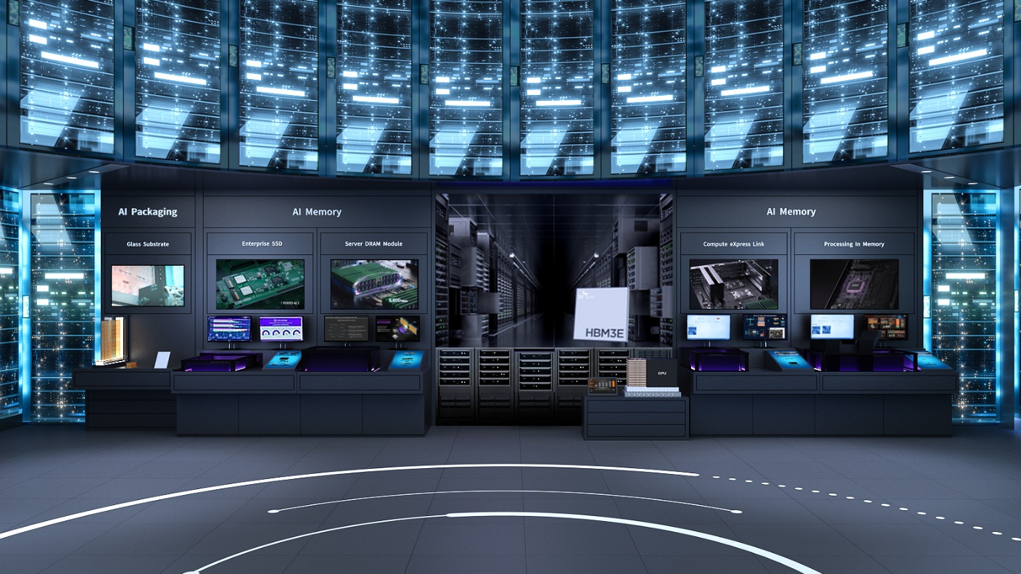

▲ CES 2025 SK하이닉스 전시 조감도